**关于办理公务卡的通知**

各位教职员工：

根据《湖州市财政局关于进一步加强市级预算单位公务卡管理的通知》（湖财预执〔2018〕300号）的规定，从2019年4月1日起，学校将在公务支出管理领域全面落实公务卡结算制度，我校教职员工原则上实行一人一卡。为更好的为广大教职员工提供服务，经与建设银行吴兴支行商定，于12月24日至28日在明达楼财务大厅请银行人员专门进行现场办理新卡申请业务，届时请尚未办理公务卡的带好身份证到财务大厅来填写申请表进行办理。

同时请教职员工对已办理但尚未激活的公务卡进行激活，新办的公务卡在收到卡后也立即激活,并在今后公务活动中使用公务卡刷卡消费。

附：建行信用（公务）卡激活流程

计划财务处

2018年12月12日

**建行龙卡信用（公务）卡，携优惠和便利与你幸福同行**

**收到建行信用（公务）卡，不知道怎么激活使用，怎么办？**

**看这里↓↓↓**

**1.拨打建行客服专线95533，按“2”选择信用卡业务，按1#，输入身份证号码或者卡号---设置电话查询密码----输入卡号正面下方有效期数字及背面三位安全码---设置消费取现密码-----激活成功！！！**

**2.登录建行手机银行，请看图片★**

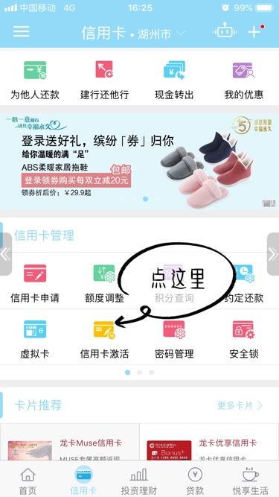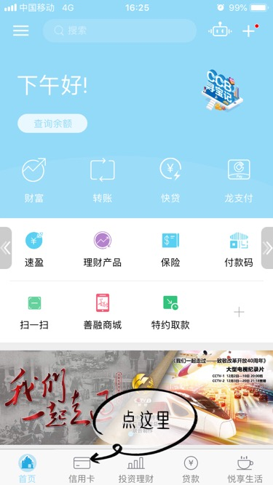

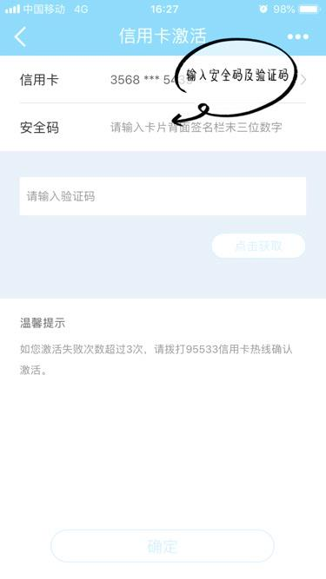

**3.本人带上信用卡和身份证到建行任一网点激活，记得找大堂经理哦！！！**